OWLWISE · QUY TRÌNH MẪU CHO SME

Quy trình từ báo giá đến hợp đồng cho SME
Sáu bước từ khi khách hỏi giá đến khi ký hợp đồng và bàn giao cho bộ phận thực hiện, có duyệt giảm giá theo mức và kiểm tra điều khoản thanh toán.

Thông tin | Nội dung
Mã quy trình | [QT-…]
Phiên bản | 1.0
Phòng ban | Kinh doanh
Người chịu trách nhiệm | Trưởng phòng kinh doanh
Phạm vi | Mọi đơn hàng hoặc hợp đồng bán cho khách doanh nghiệp
Ngày hiệu lực | [ngày/tháng/năm]

Phê duyệt
Vai trò | Họ tên | Chữ ký | Ngày
Người soạn
Người kiểm tra
Người phê duyệt

1. Mục đích
Báo giá nhanh và đúng, giảm giá có kiểm soát, hợp đồng có điều khoản thanh toán rõ để kế toán thu được tiền.

2. Phạm vi áp dụng
Mọi đơn hàng hoặc hợp đồng bán cho khách doanh nghiệp.

3. Vai trò và trách nhiệm
Vai trò | B1 | B2 | B3 | B4 | B5 | B6
Nhân viên kinh doanh | ● | ● |  | ● | ● | ●
Người duyệt theo mức giảm |  |  | ●
Trưởng phòng |  |  |  | ○
Kế toán |  |  |  |  | ○
Giám đốc |  |  |  |  | ○
● chịu trách nhiệm chính ○ tham gia B1, B2… là các bước ở mục 5.

4. Lưu đồ
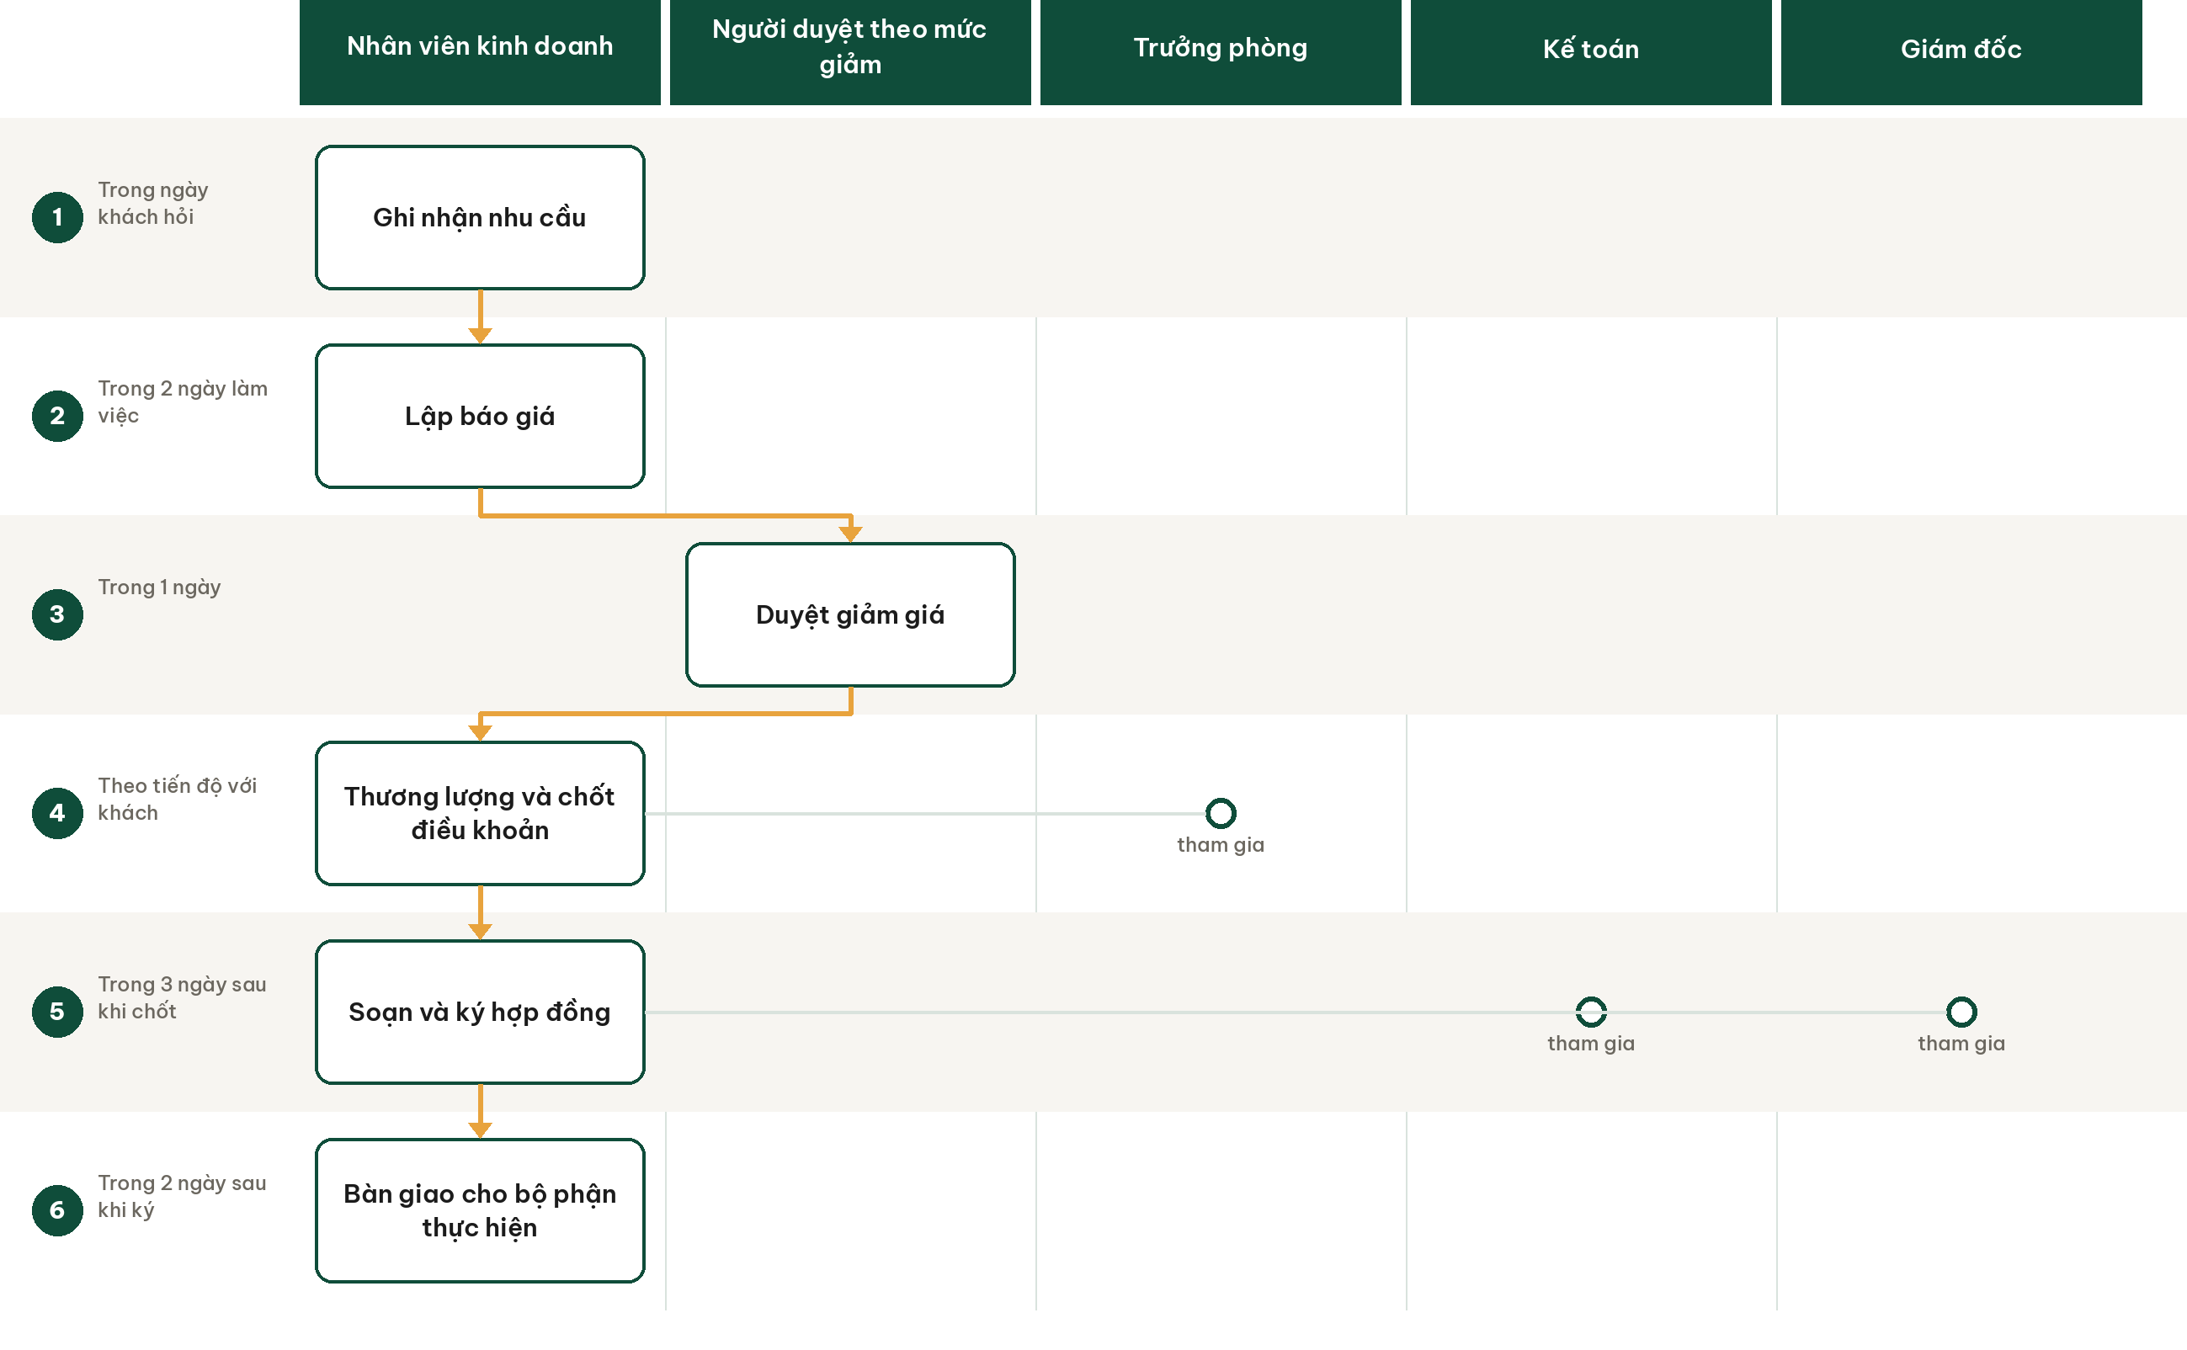
Mỗi cột là một vai trò. Ô có viền là bước do vai trò đó chịu trách nhiệm chính; vòng tròn là vai trò tham gia.

5. Các bước thực hiện
# | Bước | Ai làm | Làm gì | Đầu ra | Thời hạn
1 | Ghi nhận nhu cầu | Nhân viên kinh doanh | Ghi nhu cầu, quy mô, người quyết định, thời điểm cần, ngân sách nếu khách chia sẻ | Cơ hội trên hệ thống bán hàng | Trong ngày khách hỏi
2 | Lập báo giá | Nhân viên kinh doanh | Lập báo giá theo bảng giá chuẩn, ghi rõ phạm vi, thời hạn hiệu lực, điều kiện thanh toán | Báo giá | Trong 2 ngày làm việc
3 | Duyệt giảm giá | Người duyệt theo mức giảm | Giảm trong mức cho phép thì nhân viên tự quyết; vượt mức thì trưởng phòng hoặc giám đốc duyệt | Báo giá đã duyệt | Trong 1 ngày
4 | Thương lượng và chốt điều khoản | Nhân viên kinh doanh, trưởng phòng | Chốt giá, phạm vi, tiến độ, các đợt thanh toán; ghi lại mọi thay đổi so với báo giá | Điều khoản đã thống nhất | Theo tiến độ với khách
5 | Soạn và ký hợp đồng | Nhân viên kinh doanh, kế toán, giám đốc | Soạn từ hợp đồng mẫu, kế toán kiểm tra điều khoản thanh toán và xuất hoá đơn, giám đốc ký | Hợp đồng đã ký | Trong 3 ngày sau khi chốt
6 | Bàn giao cho bộ phận thực hiện | Nhân viên kinh doanh | Họp bàn giao 15 phút, chuyển hợp đồng và mọi cam kết với khách cho người thực hiện và kế toán | Biên bản bàn giao nội bộ | Trong 2 ngày sau khi ký

6. Chỉ số đo hiệu quả quy trình
- Số ngày từ khi khách hỏi đến khi gửi báo giá
- Mức giảm giá trung bình so với bảng giá
- Tỷ lệ hợp đồng có điều khoản thanh toán đầy đủ

7. Biểu mẫu đi kèm
- Mẫu báo giá
- Bảng mức giảm giá và người duyệt (phụ lục)
- Hợp đồng mẫu
- Phiếu bàn giao nội bộ sau khi ký (phụ lục)

Phụ lục 1
BẢNG MỨC GIẢM GIÁ VÀ NGƯỜI DUYỆT
Số liệu là ví dụ, sửa theo công ty mình.
Mức giảm so với bảng giá | Người duyệt | Điều kiện
Đến 5% | Nhân viên kinh doanh | Ghi lý do trên hệ thống
Trên 5% đến 10% | Trưởng phòng kinh doanh | Có cam kết thời hạn hoặc số lượng
Trên 10% | Giám đốc | Kèm phân tích lợi nhuận đơn hàng

Người lập: ........................ Người duyệt: ........................ Ngày: ............

Phụ lục 2
PHIẾU BÀN GIAO NỘI BỘ SAU KHI KÝ
Họp 15 phút trong 2 ngày sau khi ký, người thực hiện và kế toán cùng dự.
Mục | Nội dung
Khách hàng
Số hợp đồng, ngày ký
Phạm vi công việc
Tiến độ đã cam kết
Các đợt thanh toán và điều kiện
Cam kết riêng với khách (ngoài hợp đồng)
Người liên hệ bên khách
Người thực hiện bên mình
Thông tin xuất hoá đơn

Người lập: ........................ Người duyệt: ........................ Ngày: ............

Lịch sử thay đổi
Phiên bản | Ngày | Nội dung thay đổi | Người sửa
1.0 | [ngày] | Ban hành lần đầu

